Соотечественники в Бразилии обсудили планы работы на ближайшие два года
06.12.2022
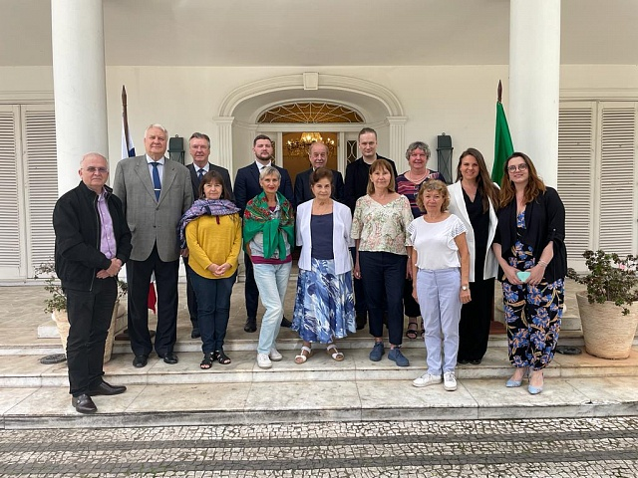
В Генконсульстве РФ в Сан-Паулу при поддержке «Россотрудничества» состоялось рабочее заседание Координационного совета организаций российских соотечественников в Бразилии (КСОРСБ). Об этом сообщила пресс-служба российской дипмиссии.

На открытии мероприятия с приветственным словом выступили Генеральный консул Владимир Токмаков, председатель Координационного совета российских соотечественников в Бразилии Вера Герц, а также представители организаций соотечественников, действующих по всей стране.

Владимир Токмаков вручил Вере Герц Почетную грамоту за вклад в сохранение и продвижение российской истории и культуры, традиций народов России, российского духовного и культурного достояния в стране проживания, а также активное участие в мероприятиях, посвященных Великой Отечественной войне (подписана заместителем председателя Правительственной комиссии по делам соотечественников за рубежом, заместителем Министра иностранных дел Российской Федерации Андреем Руденко).

На мероприятии были оглашены результаты работы КСОРСБ в текущем году. В частности, были подведены итоги 14-й Региональной конференции российских соотечественников, проходившей в Коста-Рике в сентябре. Кроме того, отдельно обсуждался план деятельности организаций-соотечественников в 2023-2024 годах. Так, было акцентировано внимание на важность продолжения работы по укреплению российско-бразильских отношений в области культуры, экономического сотрудничества с регионами России, привлечению новых организаций-членов, а также защиты прав и законных интересов наших соотечественников и сограждан, оказавшихся в сложной жизненной ситуации.

Фото: Генконсульство РФ в Сан-Паулу

Адрес страницы: http://mosds.mos.ru/presscenter/news/detail/11271805.html
ГКУ города Москвы «Центр гуманитарного и делового сотрудничества с соотечественниками за рубежом - Московский дом соотечественника»

